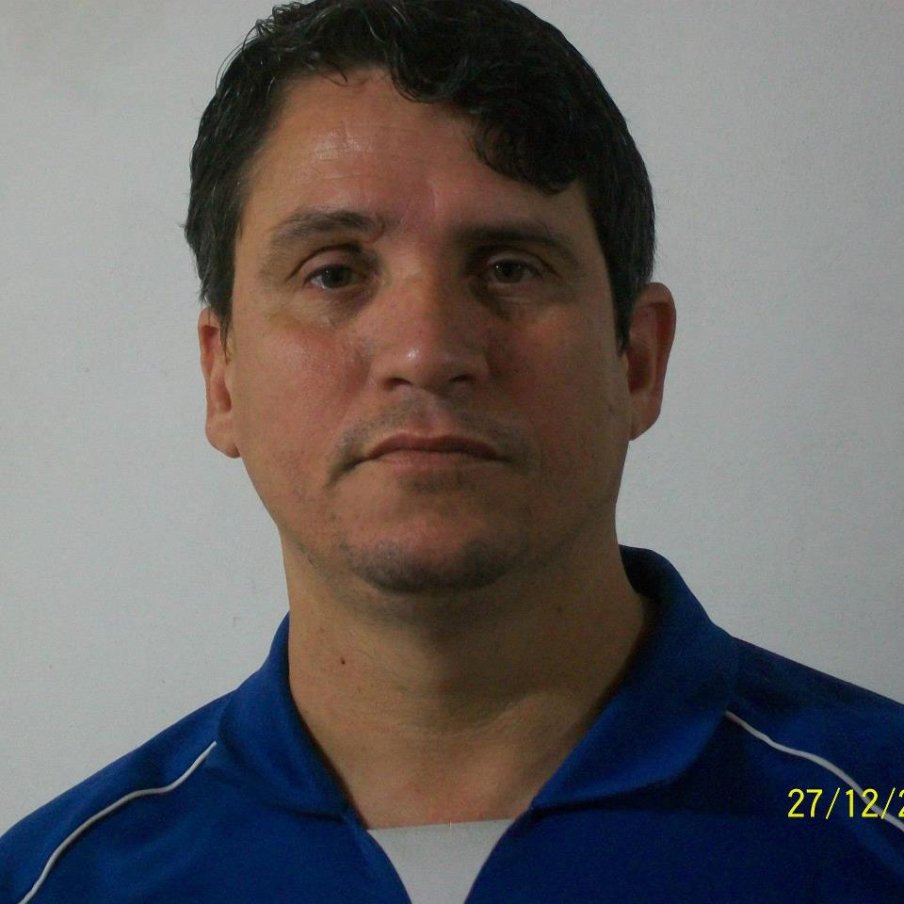
Curriculum Vitae

Nome: Wagner Luiz Porto Marques
Data Nascimento: 09/02/69
Endereço: Rua Carlos Nobre N° 572, Bairro Santa Rita, Guaíba RS. CEP 92500-000.
Telefones: (51) 34916770 - (51) 91362433
Email: Wagner.p.marques@terra.com.br

Formação técnica
Técnico Eletrônico – 1993 – ETFPEL, Pelotas R.S.

Formação Superior
Tecnólogo em Automação Industrial- Concluído em 07/2012- Fatec, Porto Alegre RS.

Idiomas
Inglês, Leitura, escrita e Fala.
Espanhol, Leitura e Fala

Certificados na Área Superior
►Certificado de Qualificação Profissional de Nível Tecnológico de instalador de Sistema de Automação Industrial – Conclusão Julho de 2010 - 800 horas
►Certificado de Qualificação Profissional de Nível Tecnológico de Mantenedor de Sistemas de automação Industrial – Conclusão Agosto 2011 - 800 horas
►Integrador de Sistemas de Automação industrial – Conclusão Agosto 2012 – 800 horas.
Cursos
Curso de Inglês – English Stairs- Stairstep1- julho 2010 -120 Horas - SENAI
Curso de Inglês – English Stairs- Stairstep 2- Abril 2011 -60 Horas - SENAI
Curso de Inglês – English Stairs- Stairstep 3- Setembro 2011 -60 Horas - SENAI

Cursos Gerais
► Curso de Manutenção avançada em impressoras W 460si (Willet)- 20 horas –maio/01
► Treinamento Operacional e Técnico S4 Plus ( impressoras Imaje da marca Jaime) - 16 horas Maio/00
►Treinamento de centerlining – 6 horas – Out/98
►Técnicas de Liderança – 16 horas - Fev/05 – SENAI.
►Yellow Belt – Estratégia Lean seis sigma – 8 horas - Maio/10
Cursos Na área de Segurança
► Curso de Brigada de Controle de Emergências- 42 horas – Dez/98 – Ergo Human
► Treinamento de primeiros socorros – 6 horas – Nov/98 - Proaten
► Treinamento de primeiros socorros – 4 horas – Mar/02 - Proaten
► Treinamento de primeiros socorros – 4 horas – Maio/02 - Proaten
► Treinamento de primeiros socorros – 8 horas – Maio/03 – Proaten
► Treinamento de primeiros socorros – 8 horas – Dez/03 – Tecno Serv
Cursos Na área Industrial
► Curso de Eletrônica Digital – 100 Horas – Mar/95 – SENAI
► Curso de Operador de Caldeiras – 40 Horas – Dez/96 – SENAI
► Curso de Tecnologia e Planejamento de Manutenção – 48 Horas – Set/04 - SENAI
► Curso De Soldagem Industrial – 30 Horas – Ago/04 - SENAI
► Curso Eletrotécnica Básica – 60 Horas – Out/04 SENAI
► Curso de instrumentação básica – Dez/04 -30 horas
► Curso de Pneumática Avançada – 42 Horas – Jan/05 – SENAI
► Curso NR 10 – 40 horas – Dez/08 – SENAI Mauá
► Curso NR 10 Segurança em instalações e serviços em eletricidade para SP – Sistema elétrico de Potência – Treina centro – fev/2012
►Curso NR 35 – Segurança em trabalho em altura – Jun/13 SENAI
►Curso NR 10 – 8 Horas – Set/13 - SENAI

Cursos De PLC Familia Allen -Bradlley
►SLC -500 Intensivo – 36 Horas – Dez/98 – Rockwell
► CLP-5 Fase II Com Software RS LOGIX 5 – 36 Horas – Maio/00 - Rockwell
► Curso de Redes de comunicação Controlnet e Devicenet configuração e manutenção – 32 horas – Maio/00 – Rockwell
► SLC-500 Intensivo – 36 horas – Dez/04 – Rockwell
► Curso CLP Allen-Bradley – 40 Horas – Out/04 – Senai
►Curso Contrologix Allen-Bradley – 40 horas- Maio/10 - Rockwell

Experiência Profissional
Experiência 1 - Suprarroz S/A ind. E comércio – Endereço: Professor Araújo 1653, Pelotas R.S.
Função de Técnico eletrônico de 15/02/93 a 10/1995
Atividade Realizada - Manutenção de placas eletrônicas, estabilizadores, bancos de capacitores, Iluminação de emergência, CLP, selecionadoras automáticas de grão a grão e manutenção em quadros elétricos de baixa tensão.
Experiência 2 – Companhia Minuano de Alimentos – Endereço: Presidente Vargas N° 97 Arroio do Meio RS
Função de técnico Eletrônico de 11/1995 a 08/1996
Atividade Realizada - Manutenção Eletrônica em CLP de uso dedicado, Manutenção elétrica em quadros elétricos e de comando, Instalação, controle de demanda, correção do fator de potência. Também acompanhamento do software e hardware da automação geral da fábrica inclusive acionamento de compressores em estações remotas. Elaboração de manutenção preventiva tanto mecânica como eletrônica elaborando cronogramas de vistorias e auxilio na correção das pendências.
Experiência 3 – Josapar Joaquim Oliveira e participações – Endereço: Antônio dos Anjos N° 1201
Função de Classificador de 03/97 a 11/97
Atividade Realizada
Classificador de matéria prima, bem como ensaios dinâmicos com produto final.

Experiência 4 – Kimberly Clark Kenko – Endereço: Estrada do Conde N° 1785 Eldorado do Sul R.S.
Função de Técnico eletrônico de 02/11/1997 até o 01/02/2013
Atividade Realizada
Manutenções corretivas, preventivas e preditivas em máquinas de processo contínuo;
Manutenção e programação em CLP tais como:“PLC-5”, “CLC500” e Contrologix da família Rockwell e PLC Mitsubishi, Motores: CA, CC, de passo e servo motores, Conversores: de Freqüência, digital-analógico e vice-versa; Sensores: óticos, indutivos, capacitivos e termopares; Manutenção e operação em equipamentos para aplicação de datas: datadores da família Willett e Imaje.
Manutenção e operação em quadros de comando em Subestação na parte de baixa e alta. Estipulando cargas para controle de Demanda e correção do fator de potência.
Trabalho junto à operação, na identificação de defeitos e melhorias do sistema.
Na parte de alteração de programas de máquinas (automação) desenvolvendo projetos e identificando defeito no projeto original. Bem como Projetos para aumento de produtividade e redução de perdas. Auxilio a Implementação na metodologia Lean Manufaturing. Trabalho executados na metodologia Lean Six Sigma, que são diretamente associadas.
Acompanhamento de start up de linhas novas, com equipe americana e alemã.
Líder de equipe de eletrônicos e mecânicos do turno.
Trabalho em sistema de GSA (Gestão semiautônoma), valorizando o trabalho em equipe.
Auditorias de processo verificando parâmetros fixos e móveis bem como auditando produtos e serviços.

Experiência 5 – General Motors do Brasil – Endereço: Rodovia 290 KM 07 Gravatai
Função de Técnico eletrônico de 19/04/2013 até 06/03/2014
Atividade Realizada
Manutenção preventiva e corretiva em equipamentos de produção automotivos, células robóticas, frames, ganchos, IHM, configuração de equipamentos de informática, manutenção e programação PLC Rockwell.
Manutenção e programação Robôs Fanuc.

Experiência 6 – Focke do Brasil – Endereço: Avenida Carlos Gomes porto Alegre
Função Especialista em Automação Industrial de 19/03/2014 até o momento
Atividade Realizada
Montagem e instalação de máquinas novas de processo produtivo, acompanhamento produção e manutenção na detecção de inovações e manutenção. Suporte a equipes de processo e de engenharia de produção.
Máquinas com PLC 5000 e Siemens.

OBS: Passei em treinamento em Barßel na Alemanha de 23/03/2014 a 22/05/2014, depois fiquei em treinamento em Cartago na Costa Rica de 06/6/2014 a 27/06/2014.
Treinamento em Barßel na Alemanha de 30/06/2015 a 17/08/2015 sobre instalação de novas linhas.
Para maiores detalhamentos ou solicitação dos certificados, favor me contatar.
Um dos meus focos principais hoje é trabalhar diretamente com produção e pessoas.
Atenciosamente
Wagner L. P. Marques

